﻿ Joaquien Iglesias Aranda
http://evangelizarhoy.blogspot.com.es/
Criterios para Evangelizar hoy

Joaquín Iglesias Aranda
Nació en Montemolín (Badajoz). Licenciado en Filosofía y Teología. Sacerdote de la diócesis de Barcelona, autor de los libros "Un Dios enamorado del hombre" y "La suave y penetrante palabra de Dios". Fundador de ARSIS, entidad humanitaria. Actualmente reside en Barcelona, donde es rector de la parroquia de San Félix Africano, en el arciprestazgo del Poblenou

Dios en un cachito de pan
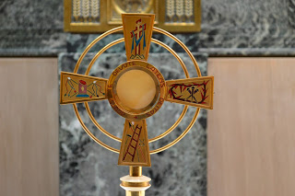

Cada vez que reflexiono sobre el misterio del Dios amor ante el sagrario un escalofrío atraviesa mi alma. El Dios omnipotente, señor del cielo y la tierra, el arquitecto del universo y creador de la vida, está allí.

Desborda la inmensidad de un misterio que va más allá de todo razonamiento humano. El Señor de las alturas baja para humanizarse en Cristo y luego, para permanecer entre nosotros, ha querido sacramentalizarse en el pan y el vino. Ha querido hacerse un hueco en la tierra, en el tabernáculo del sagrario. Así lo dijo a sus discípulos: No os dejaré huérfanos. No quiere alejarse nunca de nosotros y ha decidido estar presente en el corazón de la Iglesia.

¿Por qué? Desde nuestra concepción, cuando nos infundió el alma, selló su amor con cada uno de nosotros hasta el final de nuestros días, y hasta la eternidad.

Conmueve la grandeza de un Dios humilde que ha querido hacerse presente en un cachito de pan. El grande se hace pequeño. Y nosotros, comiéndolo, lo tenemos tan adentro que pasa a formar parte de nuestras células. El alimento de los alimentos nos diviniza y nos convierte en otros cristos, custodias de su presencia en medio del mundo. Cuando amamos nuestro corazón late al unísono con el corazón de Dios. Con este impulso la Iglesia crece y se nutre.

Contemplando la santa hostia me pregunto cuánto nos ama Dios que ha decidido entrar para siempre en nuestras vidas. Es como si por amor quisiera mendigar nuestro limitado amor. Ya le basta.

Él nos ha creado con ese latido que anhela la trascendencia. Él quiere que nuestro corazón sea también su hogar. La celebración de hoy es la culminación del sueño de Dios: fundirse con su criatura para que, ya aquí, empiece a vivir una amistad eterna sin que la muerte arranque ese deseo genuino del hombre de volver a Dios.

Cristo, el logos, ha dejado de hablar para hacerse comida. No quiere estar solo en nuestra mente, sino que quiere entrar en nuestra zona más sagrada, el corazón, allí donde bombea la vida. Ante la custodia, sobrecogido por ese derroche de amor, con ese destello que sale de ella, solo puedo susurrar en silencio: ¡Gracias por tanto amor!

Ser consciente de este regalo hará que entendamos que la eucaristía no es un rito vacío de sentido. Quizás lo hemos convertido en un gesto de rutina, un ritual al que le hemos sacado su auténtica dimensión. Tomar el pan y el vino en la eucaristía no es una costumbre ni una obligación, sino una invitación a un banquete que nos anticipa el banquete del Reino.

Es una llamada a vivir una vocación a la santidad, a vivir ya aquí la esperanza y la promesa de un encuentro definitivo con Cristo. Ojalá amemos la eucaristía de tal manera que entendamos que un cristiano no puede vivir sin la centralidad de Cristo en su vida. Y esa centralidad pasa por saborear su pan cada día. Solo así todo aquello que digamos, sintamos, hagamos, estará impregnado de su gracia, hasta llegar a decir, sentir y hacer como Cristo. Esto es, convertirnos en él para que otros muchos puedan algún día acercarse a la custodia y caigan rendidos ante su infinito amor.

Pentecostés, el oxígeno de Dios
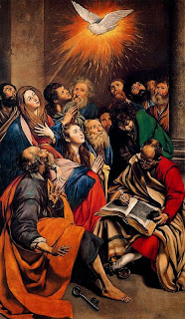

Podemos comparar la Iglesia a un organismo vivo formado por millones de células: cada cristiano es una célula de este gran cuerpo de Cristo en el mundo.

Para vivir, todo cuerpo necesita respirar y alimentarse. ¿Cuánto tiempo resistimos sin comer? Semanas, quizás meses. Sin beber, en cambio, solo podemos sobrevivir unos pocos días. ¿Y sin respirar? Apenas unos minutos. Sin oxígeno el cuerpo muere.

Si nuestra vida cristiana en la Iglesia carece de vigor es porque nos falta el oxígeno de Dios. Nos falta respirar al Espíritu Santo. También se debilita por falta de alimento. Necesitamos nutrirnos del cuerpo y de la sangre de Cristo, que nos fortalecen y nos dan la energía necesaria para vivir como auténticos hijos de Dios.

Al igual que un cuerpo enferma, nuestra vida espiritual también puede enfermar y morir. Cuando una célula no recibe oxígeno muere; cuando no recibe alimento suficiente envejece. Si sufre carencia de oxígeno y nutrientes, puede intentar sobrevivir, pero degenera y se convierte en una célula enferma e incluso cancerosa. ¿Qué impide que la célula crezca bien? A menudo el problema está en la mala alimentación: el exceso de grasas que bloquean los vasos sanguíneos, los azúcares y toxinas que contaminan el medio celular… De la misma manera, también en la vida espiritual nos estamos intoxicando. Si no cuidamos bien lo que comemos, nuestra alma enfermará.

¿Qué nos envenena? En primer lugar, las críticas y el mal hablar. Cuando nos llenamos de prejuicios, recelos, desconfianza, ansia de reconocimiento y enfado, estamos tomando “grasas” y “toxinas” que bloquean nuestro crecimiento interior. La comunicación nos alimenta, pero la maledicencia, el comadreo y la envidia impiden que el oxígeno del Espíritu Santo llegue a nuestra alma. Por mucho que nos alimentemos, si la sangre no circula bien los nutrientes no llegarán a su destino. Por muchas buenas obras y méritos que tengamos, si en nosotros no hay caridad y comprensión, de poco nos servirá.

Hemos de hacer dieta: dieta de crítica, de comentarios, de malpensar; dieta de celos y de afán de protagonismo; dieta de orgullo y de creerse mejor que nadie; dieta de cerrazón mental e incapacidad de ponerse en el lugar del otro; dieta de juicios y de condenas. Solo así, limpios de corazón y humildes, el oxígeno del Espíritu podrá penetrar en nosotros, insuflándonos una vida extraordinaria.
La energía que nos da el Espíritu Santo nos renueva, regenera el tejido de nuestra alma, nos rejuvenece y nos da las fuerzas y la inteligencia que necesitamos para ser apóstoles entusiastas. Este oxígeno de Dios nos sana y permite que el buen alimento, el pan de Cristo, entre en nosotros y nos transforme. Si nuestras células están bien oxigenadas, todo el cuerpo funciona bien. Si nosotros estamos bien oxigenados por el Espíritu Santo, el cuerpo de la Iglesia también estará más sano y más vivo que nunca. Así como una célula enferma se multiplica y esparce el cáncer, una pequeña célula viva y saludable hace un bien enorme a las que están junto a ella. Tenemos esta responsabilidad: ser miembros sanos de la Iglesia, bien nutridos por el oxígeno divino y fuertes para llevar a cabo nuestra misión, que es llevar el amor de Dios a todo el mundo.

Más cerca de ti
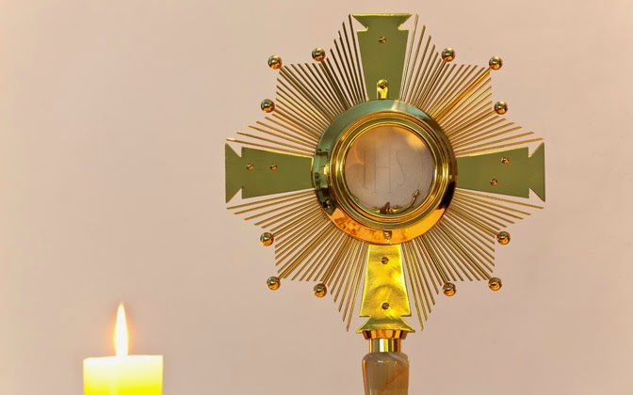

Palpo de cerca del misterio de un Dios que se encarna en Jesús, sacramentándose después de la resurrección. Es el signo, la prueba de un amor que se derrama entregándose. Cristo es la culminación del deseo de Dios: él llama al hombre a la vocación de divinizarse, como hijo de Dios. Cuando las manos del sacerdote abren las puertas del sagrario, está tocando con sus dedos la eternidad, el hogar del mismo Cristo, el corazón de Dios. El sacerdote tiene las llaves del cielo.

Toco con mis manos al mismo Jesús. Sostenerlo es como acoger al mismo corazón de Dios. Conmovido ante ese pálpito, me estremezco, al ver y sentir tan de cerca que ese misterio de amor de Dios con el hombre tiene un rostro, un corazón que late, una presencia real, viva. En lo más hondo de mi corazón resuena un soplo melodioso, tan real como mi respiración.

Contemplar la hostia sagrada me da a conocer la pequeñez de mi ser diminuto, amasado en las manos amorosas de un Padre que ha hecho de mi barro, con su soplo, un alma con un deseo insaciable de buscarle. Por eso adorar también es dejar que él nos saque del abismo para abrazar su luz. Es reconocer nuestra indigencia de amor, reconocer que sin su guía amorosa nos perdemos. No era necesario que yo existiera, pero él me ha creado por amor gratuito y me ha dado una vida más bella y más apasionante de lo que podía esperar.

Expongo en el altar la custodia con el Santo de Dios, Cristo eucarístico. Sale del silencio del sagrario con toda la fuerza de su luz y su amor para ser contemplado, adorado, cantado, rezado. Su presencia sublime puede desconcertarnos porque, a pesar de que seguimos equivocándonos y pecando, él no deja de seducirnos hasta conquistar nuestro rudo corazón. Él nunca desespera, porque es la misma esperanza de todo anhelo humano. La conquista del hombre es una epopeya de amor que continúa desde el inicio de la historia de la salvación. Las escrituras recuerdan cómo Dios envió a grandes figuras bíblicas, Noé, Abraham, Moisés, Josué, los profetas, hasta su propio Hijo, para que culmine la gran misión: revelar el amor de un Dios que se empeña en conquistarnos para que nos dejemos mirar, abrazar, amar y llamar a formar parte de su amor divino.

La Iglesia hoy es la continuación de esa historia de amor de Dios con el hombre. El presbítero, en nombre de Cristo, dispensa la gracia de Dios a través de los sacramentos, alimentando y custodiando al rebaño encomendado a su cuidado. La historia sigue, con la acción del Espíritu Santo, para que este amor no caiga ni se doblegue, y se sostenga vigoroso y entusiasta.

Un milagro en mis manos
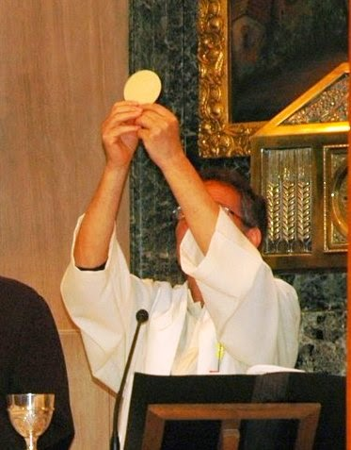

Sobre el altar se realiza el sacrificio del amor y la caridad universal transformadora. Hoy celebramos que Jesús quiere permanecer para siempre con nosotros. Con su presencia, quiere abrirnos una puerta hacia la eternidad, donde está él, con el Padre. Nos ofrece su cuerpo como pan para que podamos gustar de antemano los placeres del cielo.
Si Jesús es la puerta del cielo, la eucaristía es la antesala de ese trozo de cielo que es el sagrario, hogar de Cristo sacramentado en la tierra. Hoy, Jueves Santo, es un día para contemplar la belleza de un amor sin fisuras.

Estamos asistiendo a una locura que va más allá de toda lógica. El Dios grande, todopoderoso, ha decidido hacerse pedacito de pan porque quiere alimentarnos y permanecer en nosotros para siempre. Algo inconcebible para la razón humana: todo un Dios se hace migaja para que lo tomemos. Uno queda sobrecogido ante la inmensidad de este amor.

El sacerdote, instrumento del amor
Pero todavía es mayor el milagro cuando él mismo se hace presente en las manos del sacerdote. Una luz intensa atraviesa el corazón del sacerdote que repite las palabras y los gestos de Jesús, convirtiéndose en otra hostia sagrada para el pueblo de Dios.

Hoy es un día que ha de resonar muy especialmente en los hombres consagrados a vivir la misma vida de Cristo haciéndose pan para los demás. Hoy es un día en el que deberíamos ser conscientes del gran don que Dios nos ha hecho. Él mismo se nos ha dado para que su vida sea nuestra vida, sus palabras sean nuestras palabras y su amor sea el nuestro. Esta es la grandeza del sacerdocio. Dios ha querido que desde nuestra pequeñez seamos instrumento de su infinito amor a los hombres. Y no le importan nuestros defectos, ni siguiera nuestra preparación, sino que haya un corazón dispuesto a arriesgarlo todo.

La mística del sacerdote se fundamenta en un amor inconmensurable a la eucaristía. Esta se convierte en el eje de su vida espiritual, donde se alimenta, celebra y se da a su comunidad. Esta tarde, llevando a Cristo en procesión hacia su hogar, el sagrario, no he podido dejar de sentir un profundo estremecimiento sacudiendo lo más hondo de mi alma. Mis ojos veían el milagro en mis manos: un Dios hecho pan para eternizar nuestra vida.

Un anticipo del banquete eterno
Dios ha decidido sellar con la sangre de su Hijo una alianza de amistad con el hombre. Ha decidido no dejarnos solos nunca más. Él penetra hasta los pliegues más profundos de nuestra alma para que sintamos que está en nosotros, como eterna y sosegada compañía. La soledad, la angustia y la muerte han sido vencidas por una presencia que calma la sed de nuestro espíritu.

La gracia del sacerdocio confirma esta certeza ulterior. Dios siempre está presente en la vida, en la historia y en cada ser humano. Esta es la única verdad y experiencia del hombre que le hará ir más allá de sí mismo.

¡Bendita vocación a la que fuimos llamados sin merecerlo! Hacer descender a Dios con nuestras manos es lo más sagrado que podemos hacer. Humanidad y divinidad se funden en un abrazo; cielo y tierra se unen. El hombre y Dios se abrazan en el corazón de Cristo para siempre. El ágape eucarístico es el anticipo del banquete del cielo con toda la Iglesia triunfante.

Más allá de la muerte
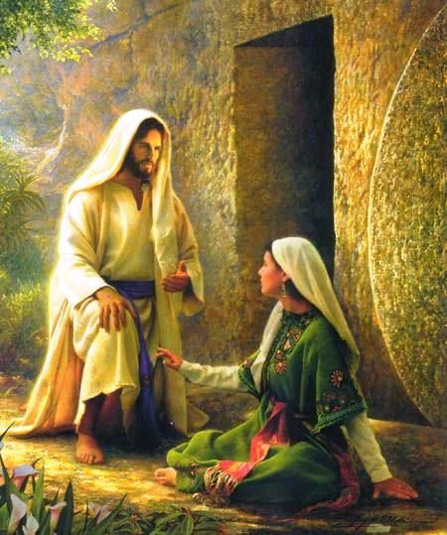

¿Para qué hemos existido, si todo termina en un gran vacío? Aún más, podemos preguntarnos: si Dios es el autor de nuestra vida, ¿tiene sentido que nos haya creado con tanto amor para luego hacernos desaparecer?

La humanidad, desde sus albores, ha intuido que no. No todo acaba en la tumba, en las cenizas, en la nada. Hay en el hombre un deseo innato de eternidad, de perpetuar su vida y la de aquellos a quien ama. Pero, ¿basta el deseo para hacer que esta vida eterna sea real? ¿No será un invento humano para calmar la angustia, el miedo a morir, a desaparecer?

La razón y la mentalidad científica nos hacen escépticos: lo que no vemos ni tocamos, no podemos creerlo. Pero esta manera de pensar es muy pobre. ¿Cómo vamos a ver y tocar una vida que está en otra dimensión, más allá del tiempo y del espacio en el que nos movemos? No tenemos evidencias de ella, pero sí podemos creer en ella, pues la fe es certeza y esperanza de lo que aún no sabemos. Y tener fe es algo razonable. En nuestra vida, cada día, hacemos muchos actos de fe. Creemos en el amor de nuestros padres o de nuestro cónyuge, confiamos en la respuesta del prójimo, trabajamos porque esperamos obtener unos frutos, continuamente nos estamos fiando de que las cosas serán de un cierto modo. Si no, ¡sería imposible vivir y hacer nada!

Con la vida eterna, sin embargo, los cristianos tenemos algo más que fe. ¡Tenemos una certeza! Jesús resucitó y vino en persona para comunicarnos esa otra vida, sin fin y sin muerte, a la que estamos llamados. Se apareció a sus amigos, habló con ellos, comió con ellos y les dio a tocar su cuerpo y las marcas de sus heridas. También se apareció a muchos otros seguidores, y ellos dieron un testimonio que ha llegado hasta hoy. Ese testimonio es veraz. Si hubieran querido inventar una historia, jamás se les hubiera ocurrido divulgar algo tan inimaginable, tan extraordinario, tan increíble... Nuestra fe no solo está fundamentada en un deseo, sino en una experiencia real.

Un cielo nuevo y una tierra nueva
El destino de la humanidad y de toda la creación no puede ser un final trágico y oscuro. El que ha creado todo por amor no se complace destruyendo, sino dando más vida, renovando, regenerando.
Los signos del Reino de Dios que acompañaron a Jesús fueron siempre alegres: vida, salud, fiesta. Los cojos andan, los ciegos ven, los sordos oyen y los mudos hablan… El Reino de Dios es un banquete, como Jesús explicó en tantas parábolas. Nuestra vida no está abocada al absurdo vacío, sino a la plenitud.

San Pablo utiliza una imagen potente: el mundo está de parto. Toda la creación gime con los dolores del alumbramiento. ¿Qué es lo que saldrá a la luz? Una nueva creación, una tierra nueva y un cielo nuevo, como dice el Apocalipsis, y una nueva humanidad, mucho más plena y hermosa.

La muerte, para cada persona, es el parto individual, el trance por el que ha de pasar a otra vida. De la misma manera que un bebé pasa del cálido vientre materno a la vida en el mundo exterior, muchísimo más espaciosa y llena de experiencias y sensaciones, así nosotros, cuando muramos, pasaremos de la vida terrena a otra inmensa, que no podemos ni imaginar. Nos ocurre como al bebé: no querríamos abandonar esta vida que ya conocemos, que nos resulta tan dulce, pese a todos los problemas y dificultades que tengamos que abordar. ¡Nos aferramos a esta vida! No podemos saber cómo será la otra, incluso nos permitimos dudar de ella… Pero esa otra vida existe. Nuestra vivencia en la tierra ha sido como un embarazo para la vida en el cielo.

Dios nos ama tanto que, para no dejar de amarnos, nos ha dado una vida eterna. Quiero que allí donde estoy yo estéis vosotros, dice Jesús a sus amigos. Este es el deseo de Dios para todos nosotros, que somos sus amigos, sus hijos amados, sus perlas preciosas. Enviando a Jesús, y con su resurrección, Dios abre una puerta para todos. El umbral de esta puerta es la muerte, pero al otro lado nos espera una vida como jamás podremos imaginar. Dice San Pablo: Ni ojo vio, ni oído oyó, ni cabe en el corazón humano lo que Dios ha preparado para los que le aman.

El sentido de la muerte
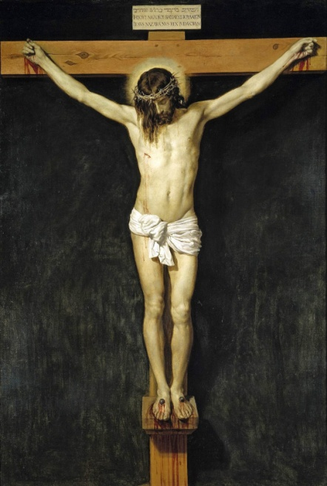

La muerte es uno de los grandes misterios que envuelve la vida sobre la tierra. Desde los albores de la humanidad, el hombre se ha preguntado por su sentido y ha buscado respuestas. ¿Es la muerte un simple final? ¿Hay algo más allá?

Todas las religiones antiguas consideran que la vida humana no puede terminar con la muerte física. Los enterramientos, desde la prehistoria hasta las tumbas más monumentales de todas las culturas del mundo, muestran una creencia en otra vida más allá de la muerte.

Pero, ¿qué clase de vida es esta? Para algunos pueblos es una sub-vida, una existencia lúgubre en un mundo sombrío habitado por fantasmas tristes que añoran su vida terrena. Para otros, hay diferentes destinos: los héroes suben a un Olimpo glorioso, donde comparten mesa con los dioses, mientras que los humildes mortales bajan al reino de las sombras. En otras religiones se distingue: cielos placenteros para los buenos, infiernos espantosos para los malos. Los antiguos hebreos hablaban del sheol, una especie de mundo inferior poco amable. Más tarde algunos grupos judíos comenzaron a creer en una vida inmortal y en la resurrección de la carne. Los fariseos y muchos amigos de Jesús, como Marta, María y Lázaro, compartían esta creencia.

También ha habido, en todos los tiempos, escépticos. Con la Modernidad ha crecido la convicción de que la muerte es un final definitivo y que la vida más allá no es más que un engaño para conjurar el miedo al vacío y al sinsentido. Se acusa al cristianismo de ofrecer el premio del cielo y el castigo del infierno a las gentes, para manipular sus conciencias. También se acusa a los cristianos de vivir pendientes del más allá y de no valorar la vida presente. No hay evidencias “científicas” de otra vida, dicen muchos. Más vale vivir y disfrutar el momento sin preocuparse de la muerte, lo que importa es el ahora. Pero lo que ocurre es que la sombra de esa nada final se proyecta hacia atrás y oscurece la vida. La angustia existencial y el temor al absurdo acechan en cada esquina. No es tan sencillo vivir feliz y hallar sentido a la vida sabiendo que todo se acaba sin más.

Abrazar la muerte como Cristo abraza la cruz

La esperanza de una vida eterna ilumina y puede hacer mucho más plena y gozosa la vida presente. No se trata de menospreciar esta vida consolándonos con el cielo futuro, sino de vivir confiadamente, sabiendo que en la vida y en la muerte estamos en manos de Dios, que nos ama.

El ser humano ha intuido que en él hay una realidad que nunca muere y que trasciende el mundo material: el alma o espíritu.

Los antiguos griegos distinguían en el ser humano dos realidades: cuerpo y alma. El cuerpo perece, pero el alma es inmortal. Esta creencia, sin embargo, deriva en un desprecio del cuerpo y de todo lo físico, mientras que el alma es valorada por encima de todo. El cristianismo ha sido muy influido por esta idea. Pero el desprecio del cuerpo no es cristiano y ha causado mucho daño. Cuerpo y alma son valiosos e inseparables.

La fe cristiana nos dice que somos imagen y semejanza de Dios. Esta semejanza no es solo en el alma, sino en la unión de ambos. Una persona completa es cuerpo y alma, no cuerpo solo ni alma sola. Si Dios nos ha creado por amor y nos llama a una vida plena, esto significa que en la plenitud de la vida seremos también cuerpo y alma. Esta es la resurrección de la carne que proclamamos en el Credo.

Jesús, como hombre, abrazó la vida, el gozo, el trabajo y el dolor. Abrazando la cruz, acogió también la muerte y la vivió en su total hondura. Bebió hasta apurarlo el cáliz del sufrimiento y se hundió hasta el abismo más oscuro. Descendió a los infiernos, compartió el destino de todos los seres humanos.

Morir significa que hemos vivido. Aceptar la vida es aceptar la muerte. Si estamos agradecidos por existir, hemos de comprender que la existencia terrenal tiene un límite.
San Francisco, gran amante de la vida, hablaba con cariño de la hermana muerte. Así como el nacimiento es el inicio, la muerte es el final, la llegada a puerto. Jesús nos mostró que después del mar de esta vida nos esperan las aguas infinitas de otro océano luminoso. El resucitó y así nos lo quiso comunicar.

¿Cómo vivir el sacrificio hoy?

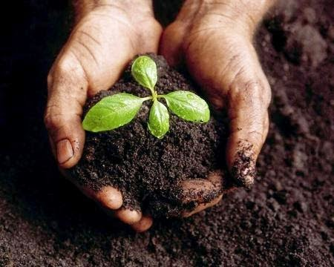

En nuestra cultura cristiana se nos ha inculcado mucho el valor del sacrificio. Inmediatamente lo asociamos a privación, a restricción, a una obra que nos cuesta o incluso a una mortificación. Pero en estas prácticas hay que tener cuidado. Santa Teresa avisaba a sus monjas porque era fácil caer en los excesos y en el orgullo. Todo eso, decía, nos aleja de Dios y arruina la salud. El sacrificio entendido como autoflagelación, dolor provocado, puede conducir a la neurosis y a un centrarse en uno mismo, es una forma de masoquismo pero también de narcisismo que puede dañarnos corporal y espiritualmente. El sacrificio material también corre el riesgo de convertirse en ostentación: mi ofrenda es más generosa, más abundante… Dios me dará más si yo le doy más. Ya no hay gratuidad, sino intercambio. Mercantilizamos nuestra relación con Dios.

Misericordia quiero, y no sacrificios, clamaba el profeta. Con esto nos da pistas sobre qué gestos tienen valor para Dios y para nosotros.

El sacrificio es un concepto antiquísimo, presente en todas las religiones y culturas del mundo. En su origen no se trataba de un autocastigo, sino de una ofrenda. Sacrificio viene del latín y significa, literalmente, hacer sagrado. Es decir, se trata de convertir algo en sagrado. ¿Y qué es sagrado? Lo sagrado es lo que pertenece a Dios.

Antiguamente se sacrificaban animales o se quemaban perfumes, objetos o productos de la tierra para ofrecerlos a Dios. Renunciar a estos bienes para quemarlos ante la divinidad era una forma de decir: todo esto no nos pertenece, es un regalo de Dios y se lo ofrecemos a él. La Biblia nos cuenta que Caín y Abel sacrificaban a Dios las primicias de la tierra y del ganado. Y Dios veía con agrado el sacrificio de Abel, porque no lo hacía por obligación ni con mala gana, sino de corazón, y con esplendidez, eligiendo lo mejor que tenía para darlo a Dios.
Nuestra fe cristiana nos enseña que Dios no necesita esos sacrificios para aplacar su ira. El cambio es radical: Dios mismo se sacrifica por nosotros. Él se ofrece a los hombres y muere a sus manos, en la cruz. ¿Puede haber sacrificio mayor que el de un Dios que muere de amor por sus criaturas? El gran sacrificio ya ha sido realizado. Entonces, ¿qué sentido tiene para los cristianos el sacrificio?

Ya en la Biblia, en un episodio impresionante, vemos cómo Dios detiene la mano de Abraham, a punto de sacrificar a su hijo Isaac. Dios no quiere esa clase de sacrificios antiguos. ¿Qué podemos ofrecerle al que lo ha creado todo y no necesita nada de este mundo?

Dios no necesita ofrendas materiales. Pero hay algo que podemos ofrecerle: a nosotros mismos. Ofrecerle tiempo: para rezar, para estar con él; ofrecerle nuestros bienes, donando limosnas y ayudando a quienes lo necesitan; ofrecerle nuestros talentos, poniéndolos al servicio de los demás y no de nuestra vanidad. ¿Qué le ofreceremos a quien nos ha dado la existencia y lo mejor de todo: a sí mismo?

No seamos cicateros ni avaros a la hora de hacer sacrificios. No le demos a Dios las sobras, si es que hay sobras. A veces parece que Dios sea lo último de nuestra vida y le damos solo los restos: el poco tiempo que nos queda, si queda; la limosna que es calderilla sobrante; la poca energía que conservamos después de habernos quemado en mil ocupaciones, algunas de ellas innecesarias, o superficiales…

Pero no veamos el sacrificio en negativo, como algo que nos disminuye, algo que nos merma o nos mutila. El sacrificio, hacer sagrado algo para Dios, en realidad es una forma de vivir radicalmente distinta. ¡Hagamos que nuestra vida sea sagrada! Dios no quiere nuestro dolor ni nuestra muerte, sino nuestra vida, nuestra salud, nuestra alegría. Démosle a Dios lo mejor que tenemos: nuestro gozo, lo que nos apasiona, nuestros amores, nuestras ilusiones, las mejores horas del día.

Convirtamos nuestros días en una liturgia viviendo en profundidad, conscientemente, despacio, acariciando todas las cosas que hacemos. Trabajemos con amor, hablemos con amor, miremos, toquemos, caminemos con gratitud y sintiendo intensamente el don de la existencia. Dios nos da la vida, devolvámosle una vida saboreada, paladeada, exprimida con amor. Una vida entregada, también, a quienes nos rodean, criaturas de Dios.

Decía un filósofo que el otro, el prójimo, es tierra sagrada. Sí, el otro es templo de Dios, tierra santa a la que amar y cuidar como lo haríamos con el mismo Dios. En esto consiste el verdadero sacrificio.

